**CLASSES DE CM1**

**ECOLE COMBANI 1B**

**Continuité pédagogique**

**SEMAINE 2 FEVRIER 2021**

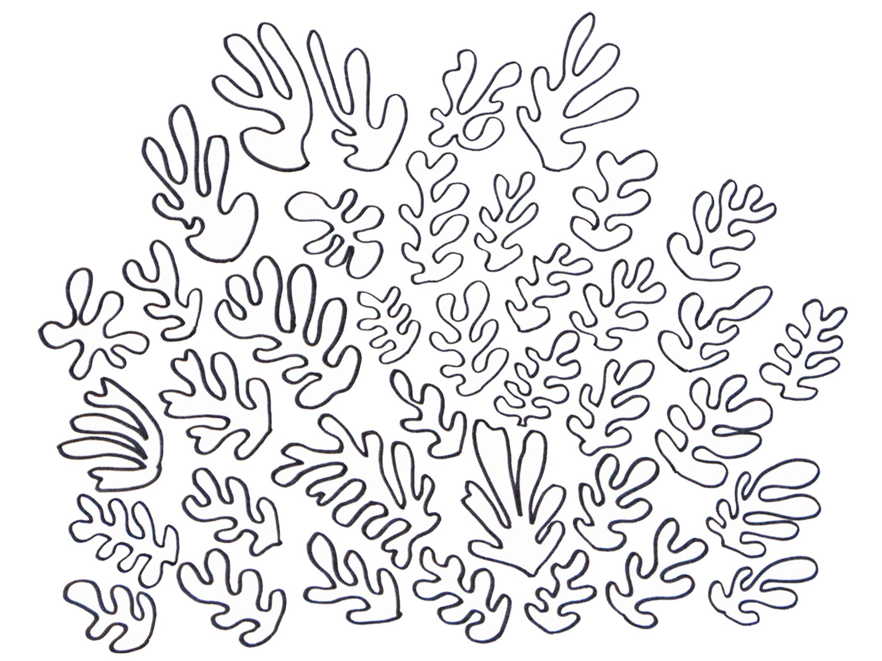

**Les images et certaines activités sont issues de différents sites externes :**

**Ipôtame, lescoccinelles,crevette-ekablog,soutien67**